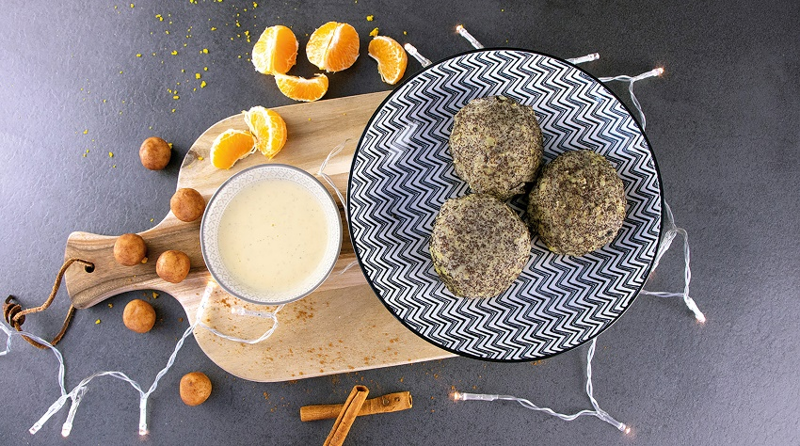
Kartoffel-Mohn-Knödel mit Kirschen und Vanillesoße
Quelle: KMG/die-kartoffel.de (bei Verwendung bitte angeben)

Zutaten für 4 Portionen:

Für die Kartoffel-Mohn-Knödel  600 g mehligkochende Kartoffeln  2 Päckchen Puddingpulver  100 g Puderzucker plus mehr für die Deko  150 g Quark  70 g geschmolzene Butter  1 kleines Glas Schattenmorellen (abgetropft)  100 g Mohn  1 Ei  1 TL Salz  Kartoffelstärke zum Ausrollen | Für die Vanillesoße  1 Vanilleschote  125 ml Milch  125 ml Schlagsahne  25 g Zucker  2 Eigelb
Zubereitung:
Die Kartoffeln waschen und mit Schale in einem großen Topf garkochen. Die Kartoffeln im Anschluss schälen und so warm wie möglich durch eine Kartoffelpresse drücken oder stampfen – so werden die Knödel später schön fluffig. Die Kartoffelmasse abkühlen lassen.

Quark, Ei, Mohn und geschmolzene Butter zum kalten Kartoffelstampf geben und das Puddingpulver sowie den Puderzucker darüber sieben und zu einem glatten Teig verkneten.

Den Teig halbieren, zwei Rollen formen. Aus jeder Rolle entstehen je vier Knödel (also insgesamt acht Stück). In die Mitte jedes Knödels je drei Kirschen stecken und den Knödel gut verschließen und glattstreichen.

Viel Wasser mit einem Teelöffel Salz in einem großen Topf erhitzen.

Die Knödel nacheinander in das heiße Wasser geben (maximal vier Stück auf einmal) und ca. 15 bis 20 Minuten sieden lassen. Wenn die Knödel auf der Wasseroberfläche schwimmen, sind sie gar.

Nun die Vanillesoße zubereiten:
Die Vanilleschote längs aufschneiden und das Mark herausschaben. Milch, Schlagsahne, Zucker und Vanillemark, sowie die Schote selbst im Wasserbad unter Rühren aufkochen bis die Soße bindet. Die Schote entfernen und die Soße in eine Sauciere füllen.

Kartoffel-Mohn-Knödel noch warm auf einem Teller anrichten. Vanillesoße darüber gießen und mit Mohn oder Puderzucker bestäuben. Sofort servieren.
Das Rezept gibt es online unter folgendem Link: https://www.die-kartoffel.de/suche/rezepte/kartoffel-mohnknoedel-mit-kirschen-und-vanillesosse

Weitere tolle Rezepte sowie Informationen und Tipps rund um die Kartoffel gibt es zudem unter www.die-kartoffel.de.

Über die KMG
Die Kartoffel-Marketing GmbH (KMG) wurde 2014 gegründet. Sie versteht sich als „Bündnis der Kartoffelprofis“ und repräsentiert die deutschen Speisekartoffelproduzenten und die Kartoffelhändler. Ihr Ziel ist es, die Verbraucher in Deutschland über die Vielseitigkeit und den hohen Wert der Kartoffel zu informieren. Zur KMG gehören der Deutsche Kartoffelhandelsverband e. V., die Bundesvereinigung Erzeugergemeinschaften Kartoffeln und der Verein Landvolk Niedersachsen – Landesbauernverband e. V. Projekte der KMG werden von der Landwirtschaftlichen Rentenbank unterstützt.

Experten-Interviews:
Wir arbeiten mit zahlreichen Experten aus dem Kartoffelanbau und aus der Kartoffelproduktion zusammen,
die Ihnen für Interviews zur Verfügung stehen. Bitte wenden Sie sich gerne an uns.

Pressekontakt:
agentur05 GmbH | Christina Fischer
E-Mail: fischer@agentur05.de
Tel.: 0221 925454-816 gefördert von der Sachsenring 81 | 50677 Köln Landwirtschaftlichen Rentenbank

